Родителям рекомендуется:
Поговорить с ребенком о том, какое время года наступило.
Во время прогулки в парке обратить внимание на изменения, происходящие в живой и неживой природе ранней весной (днем с крыш капает капель, снег стал рыхлым, ярче светит солнце, звонче поют птицы).
Назвать весенние месяцы, обратить внимание на первый весенний месяц – март.
Заучить названия весенних месяцев поможет стихотворение:
Идет матушка-весна, отворяй-ка ворота.
Первым март пришел, белый снег сошел.
А за ним и апрель отворил окно и дверь.
А уж как пришел май, солнце в дом приглашай!

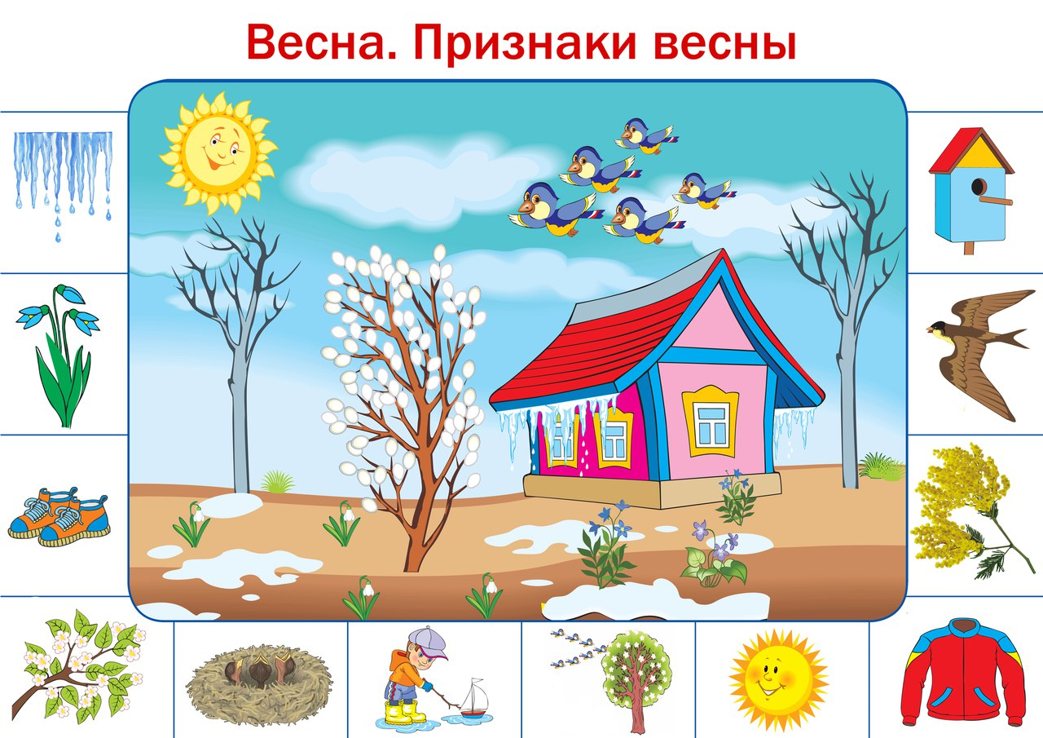

Упражнения на развитие речи:
1. Подобрать как можно больше признаков к словам:
Солнце весной (какое?) – теплое, яркое, ласковое, весеннее, долгожданное …
Небо весной (какое?) – светлое, ясное, голубое, чистое, безоблачное …
Снег весной (какой?) – темный, осевший, талый, липкий …
Ветер весной (какой?) – весенний, теплый, свежий …
Ручьи (какие?) – быстрые, чистые, звонкие, прозрачные …

2. Пересказ с опорой на вопросы.
Наступает теплая весна. Ярче светит солнышко. Начали таять снег и сосульки. На деревьях набухают почки. Скоро из теплых стран прилетят птицы. Они будут вить гнезда.
Объяснить значение словосочетаний: "набухают почки", "теплые страны".
- Какое время года наступает?
- Как светит солнышко?
- Что набухает на деревьях?
- Кто скоро прилетит из теплых стран?
- Что будут делать птицы?

3. Составим рассказ по схеме:
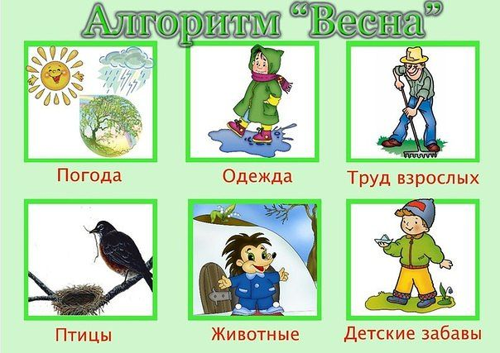

Приметы о весне
- Дружная весна – жди большой воды.
- Снег скоро тает, и вода бежит дружно – к мокрому лету.
- Грачи прямо на гнезда летят – дружная весна будет.
- До первой грозы лягушки не квакают.
- Май холодный – год хлеборобный.
- Ласточки прилетели – скоро гром загремит.
- Когда цветет черемуха, всегда живет холод.
- Длинные сосульки – к долгой весне.

Пословицы о весне
Почему так говорят?
- Весенний день год кормит. (Весной люди делают посадки зерновых, овощей, чтобы они успели взойти и вырасти. Потом урожай соберут, и урожай будет целый год людей кормить)
- Весна красна, да голодна, осень дождлива, да сытна!
- Кто весною потрудится, тот осенью повеселится.
- Кто спит весной, тот плачет зимой.
- Март с водой, апрель с травой.
- Грач на горе – весна на дворе (Грачи – перелетные птицы, они возвращаются к нам весной).
- Весенний дождь лишним не бывает (Дождик весной нужен, чтобы хорошо взошли семена)
- Весна красна цветами, а осень – пирогами (Весной распускаются цветы, а осенью собирают урожай хлеба и пекут пироги)
- Май леса наряжает, лето в гости ожидает.
​
​Мультфильмы про весенние месяцы (Уроки тетушки Совы)
https://www.youtube.com/watch?time_continue=2&v=cXAKUfzogVs&feature=emb_logo

https://www.youtube.com/watch?v=WhJ3RdpXJjk&feature=emb_logo

https://www.youtube.com/watch?v=j7bgAyPJexQ&feature=emb_logo

